代码块格式为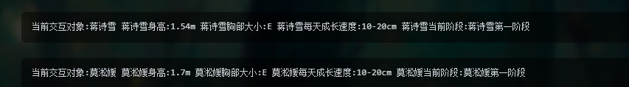
或者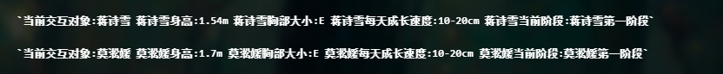
说明正则正常，如果出现不是以上两种情况，手动修改或者重新生成

